Тема 5. Команда повторення в мові Python
Повторення (цикли) - алгоритмічна конструкція, яка дозволяє багаторазово виконувати певну послідовність дій, які називають тілом циклу. Один цикл повторення ще називають ітерацією. існують декілька різновидностей команд повторення.
5.1. Повторення з параметрами.
Теорія:
У даному циклі кількість повторень наперед відома. Дані цикли характеризуються наявністю в них особливої змінної, змінної циклу (параметру, лічильника циклу), призначення якої - контроль кількості повторень під час виконання циклу. Як тільки значення цієї змінної стане більшим від числа кількості повторень, цикл завершується. У Python, на відміну від інших мов програмування, значення змінної циклу послідовно вибирається з певної, наперед заданої послідовності значень об'єкта.
Структура такого циклу:
for <змінна циклу> in <об'єкт>:
<блок команд тіла циклу>
[else:
<блок команд після завершення циклу>
]
Необов'язкова команда else з своїм блоком команд виконується після завершення циклу у разі відсутності екстренного завершення циклу.
Об'єктом для роботи циклу може бути рядкова величина, список, словник та інші типи даних і може бути створений самостійно.
Для створення об'єкту циклу часто застосовується функція range().
Структура функції:
range([<початок>,] <кінець>, [<крок>)]
Функція може мати три параметри - один обов'язковий і два необов'язкові. Обов'язковий - це кінець.
Наприклад:
range(10) - створює послідовність числових значень від 0 до 9 (0,1,2,3,4,5,6,7,8,9).
range(3,10) - створює послідовність числових значень від 3 до 9 (3,4,5,6,7,8,9).
range(3,10,2) - створює послідовність числових значень від 3 до 9 через один (3,5,7,9).
Змінна циклу набуває послідовно поточних значень об'єкта.
5.2. Цикли з умовою.
Існують дві різновидності даного циклу: цикли з передумовою і післяумовою.
Теорія:
Цикл з передумовою.
У даному циклі кількість повторень наперед невідома, а цикл завершується після досягнення певної умови (умови циклу). Умова перевіряється на початку циклу і перед кожним повторенням. Якщо умова не виконується на початку циклу, то тіло циклу може не повторитись жодного разу. Початок циклу характеризується наявністю початкового значення, яке входить в умову циклу. Тіло циклу повинно мати блок зміни початкового значення.
Структура такого циклу:
<початкове значення>
while <умова>:
<блок команд тіла циклу>
<блок зміни початкового значення>
[else:
<блок команд після завершення циклу>
]
Необов'язкова команда else з своїм блоком команд діє аналогічно циклу з параметром.
Цикл з післяумовою.
Даний цикл характерний тим, що спочатку виконуються команди тіла циклу, а потім перевіряється умова продовження виконання повторення.
Структура такого циклу:
<початкове значення>
while True:
<блок команд тіла циклу>
<блок зміни початкового значення>
if <умова>: break
5.3. Оператори continue і break.
Теорія:
Оператори continue та break використовуються всередині тіла циклу та мають призначення для екстренного переривання циклу.
Орератор - break виконує переривання та вихід з циклу навіть тоді, коли всі повторення не виконані. Він застосовується у циклі з післяумовою.
Оператор - continue перериває цикл і починає цикл спочатку, пропускаючи при певних умовах повторення в тілі циклу.
5.4. Вкладені цикли
Теорія:
Вкладені цикли - цикли, що містять у своєму тілі інші цикли. Цикл, який входить у інший цикл, називають внутрішнім, а цикл, який містить в собі інший цикл - зовнішнім.

Завдання для самостійного виконання:
1. Вивести на екран своє ім'я та прізвище 30 разів (використати цикл "for").
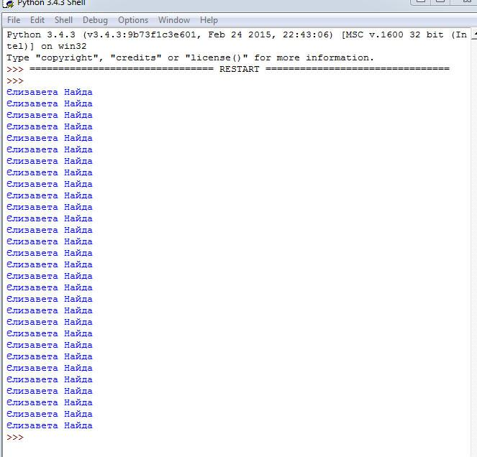
2. Створіть програму, яка допоможе побудувати графік функції y=x². Значення змінної x змінюється від -10 до 10 з кроком 0.5 . Програма повинна порахувати всі значення змінної y і на екран вивести таблицю значень змінних x і y. Використати цикл "while".
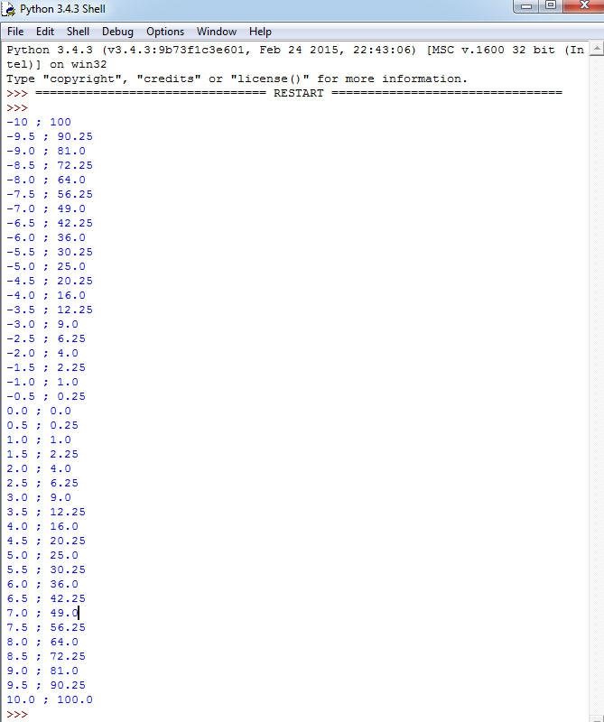
3. Створіть програму знаходження суми чисел від 1 до 100. Використати цикл "for".
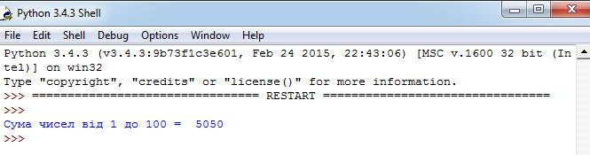

4. Створити програму для знаходження суми чисел: 3,44,2,77,11,1,2,55.
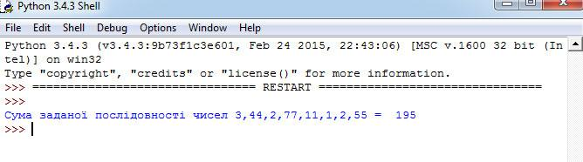
5. Написати програму для обчислення суми непарних чисел, більших 5, але менших 50.
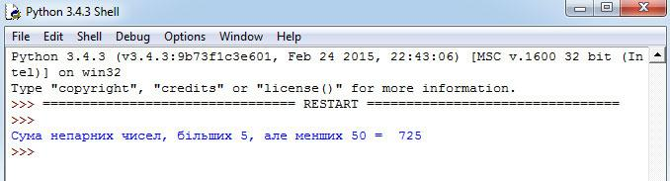
6. Написати програму знаходження добутку всіх чисел кратних 3 і менших 20. Використати цикл "while".
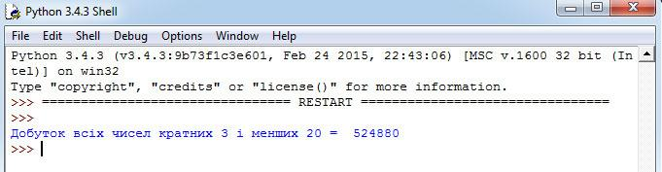
7. Написати програму знаходження суми чисел:1+1/2+1/3+...+1/20. Використати цикл "while".
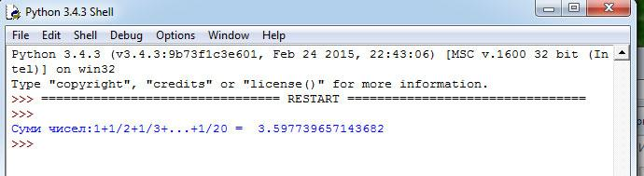
8. Написати програму виводу на екран всіх чисел кратних введеному і менших = 100 (цикл "while" з післяумовою). Програма також повинна порахувати кількість таких (кратних) чисел.
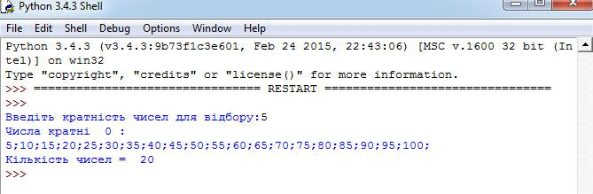
9. Написати програму знаходження cуми всіх чисел кратних введеному і менших = 100 (цикл "while").
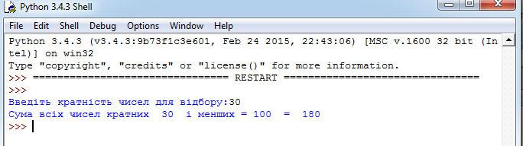
10. Написати програму отримання таблиці множення на 9. Використати цикл "for".
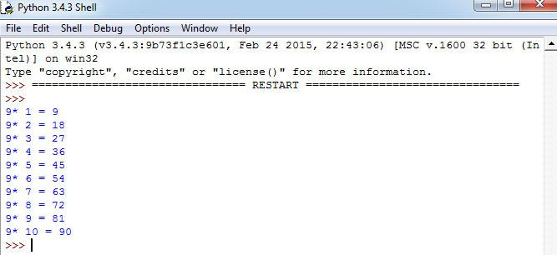

11. На банківський депозит було покладено певну, введену з клавіатури суму грошей в гривнях під 12% річних. Визначити суму вкладу за кожний з п'яти років.
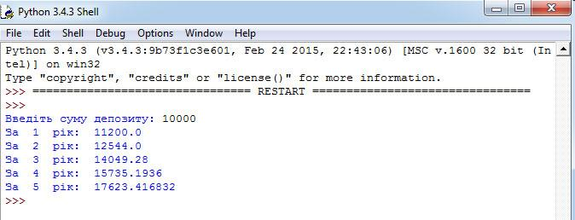
12. Рядок символів,введених з клавіатури вивести з пропуском після кожного символу, а також підрахувати та вивести кількість символів.
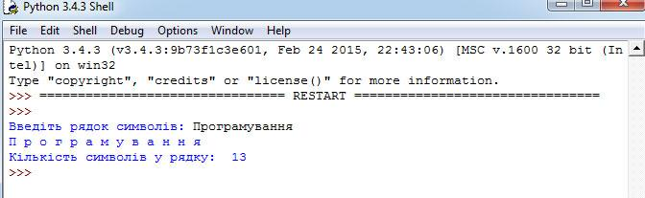
13. У заданій послідовності слів підрахувати кількість слів, які повторюються. Наприклад:
у послідовності слів: ["процесор","мишка","принтер","сканер","монітор","клавіатура","мишка","камера","планшет",
"мишка"] слово мишка повторюється 3 рази
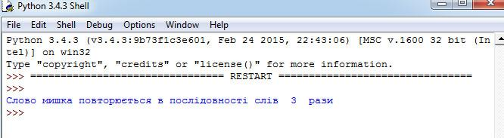

14. Автомобіль рухається з швидкістю v км/год і раптово гальмує. За першу секунду його швидкість падає на 10 км/год, а за кожну наступну секунду - зменшується на 5 км/год від значення за попередню секунду. Через скільки секунд автомобіль зупинеться?
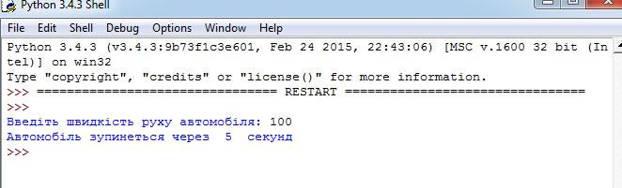
15. Батискаф заглиблюється в океан. За першу хвилину батискаф заглиблюється на 15м, а за кожну наступну хвилину на 0.1% менше, ніж за попередню хвилину. Через скільки хвилин батискаф досягне введеної глибини Тихого океану? Глибина Тихого океану становить 11022м.
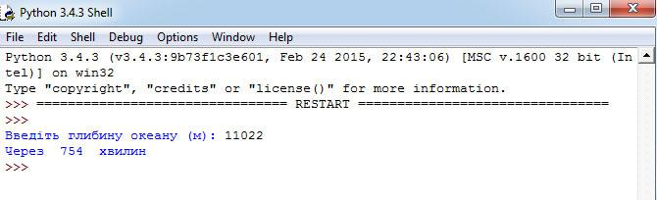
16. У банк покладено певну суму s грошей під % річних - proc. Кожного року з рахунку знімається десята частина від залишку гривень. Через скільки років сума вкладу подвоється?
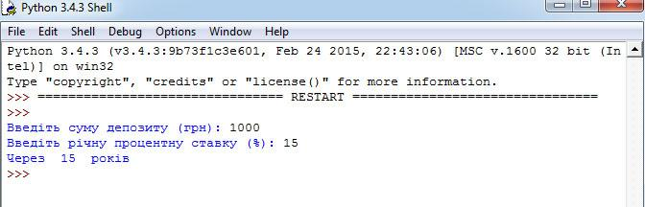
17. Використовуючи команду повторення "while" з післяумовою, сконструювати програму для знаходження суми чисел введених з клавіатури до моменту введення числа нуль.
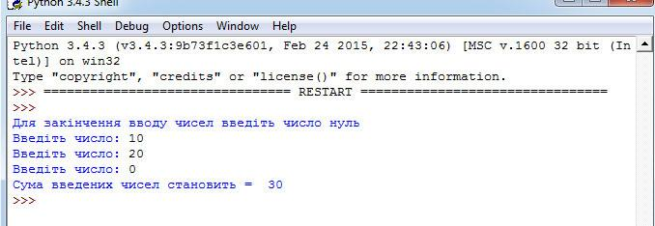
18. Обчислити площі прямокутників, сторони яких можуть набувати таких значень:
Сторона a=2,4,6,8,10,12
Сторона b=3,4,5,6,7,8,9
Для проведення обчислень застосуйте вкладені цикли.
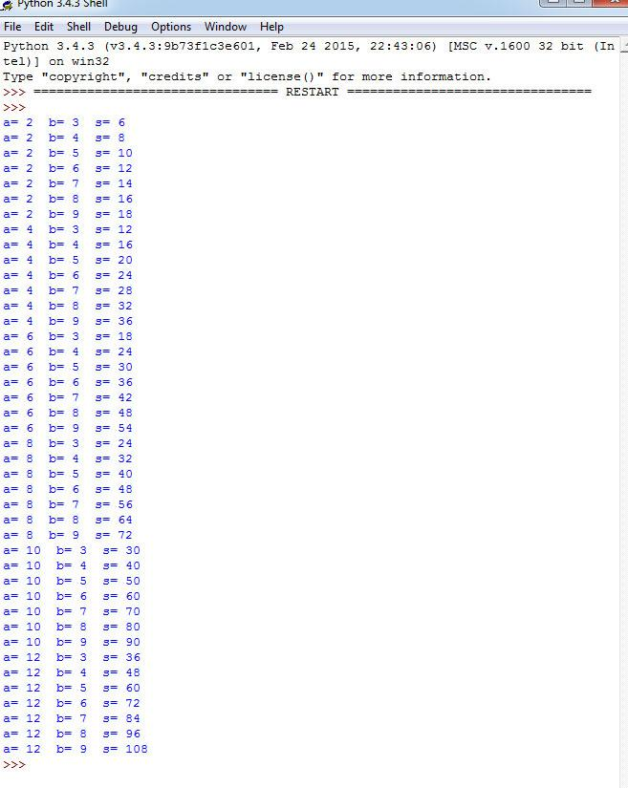
19.Дано куб, сторони якого набувають таких значень: 3,4,5,6,7,8. Написати програму для визначення об'єму кожного з них.
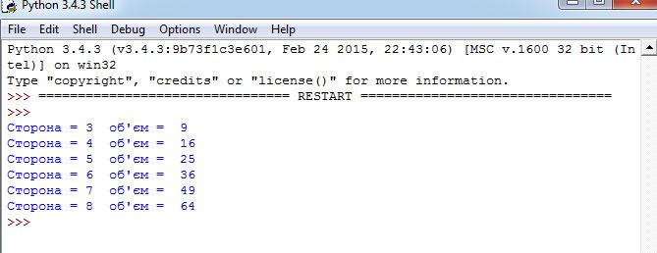
20. Перший член геометричної прогресії 5, а її знаменник - 0.5. Написати програму для обчислення суми значень членів геометричнох прогресії більших 0.5 та визначення кількості членів прогресії, що підсумовується.
Визначення геометричної прогресії:
Геометрична прогресія - це числова послідовність, в якій кожне наступне число, починаючи з другого, може бути отримане з попереднього множенням його на певне число q (знаменник прогресії).
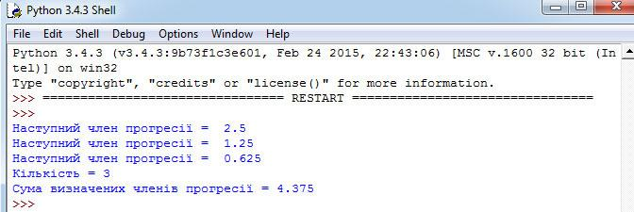
Додаткові завдання:
1d.Радіус першої кулі дорівнює 5 см, а радіус кожної наступної збільшується на 0.5 см. Написати програму для визначення площ бокових повехонь перших десяти куль. Площа поверхні кулі дорівнює чотирьом його радіусам в квадраті, помножених на число Пі.
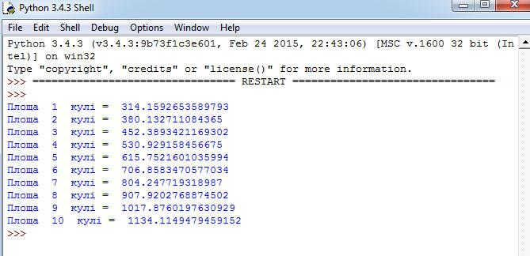
2d.Відомо результати плавання вільним стилем на дистанції 100м п'яти учнів кожного з трьох 10 класів школи. Написати програму для визначення середнього часу запливу учнями кожного класу.
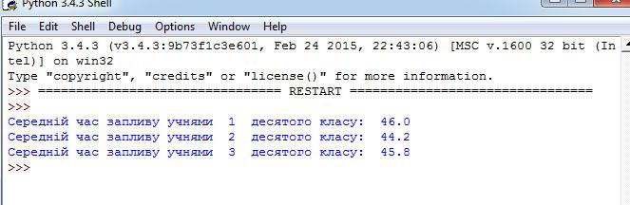
3d. У банк покладено vklad грн під n відсотків річних. Написати програму за допомогою якої визначається кількість років, через які сума вкладу буде не менше s грн.
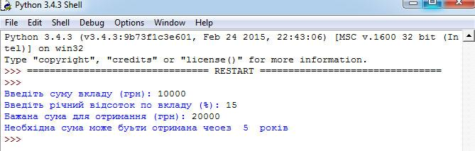
4d. Використовуючи команди повторення вивести на екран таке зображення:
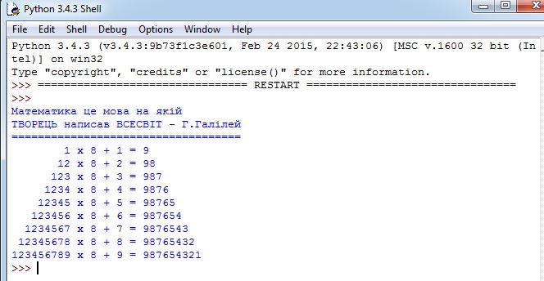
5d. Використовуючи цикл while та команду вибору if розробити програму Калькулятор.